第一題原本以為是two way ANOVA

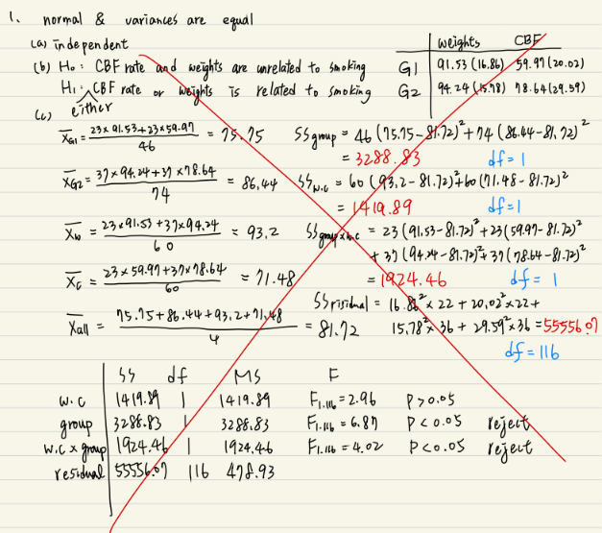

算到後面發現不太對勁，無論怎麼想虛無假設都無法設定，而且體重和CBF兩個單位完全不一樣，因此將體重與CBF拆成兩組，各自計算one way ANOVA

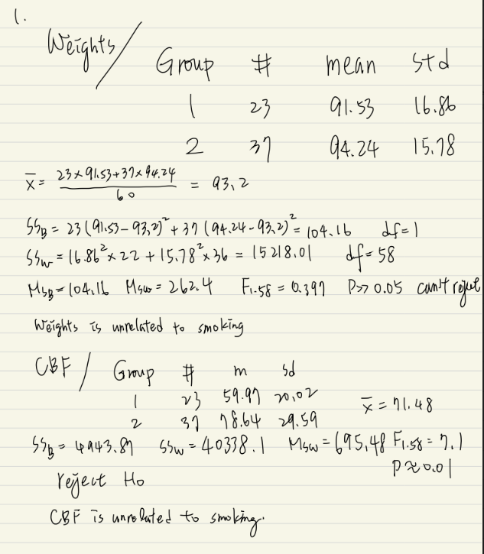

weights

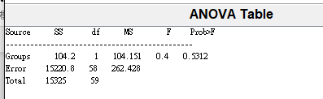

cbf

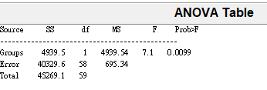

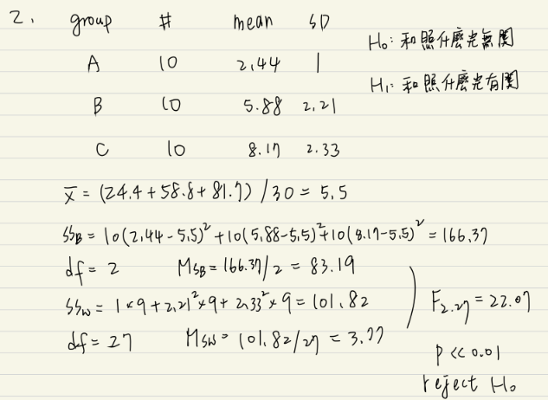

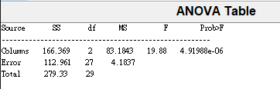

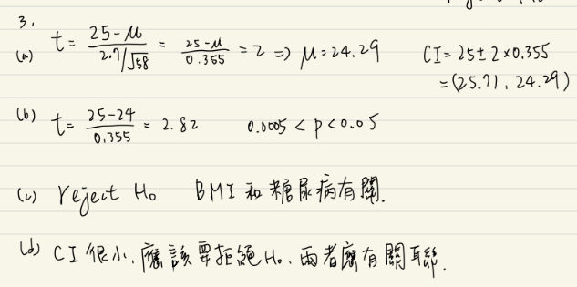

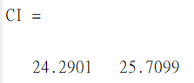

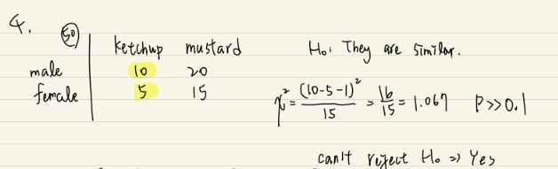

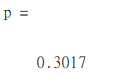

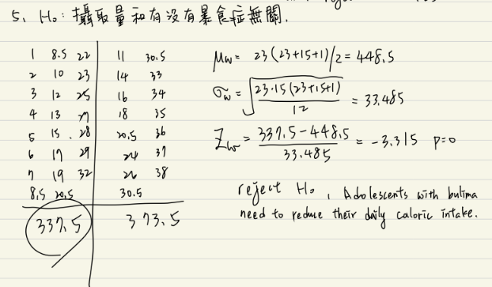

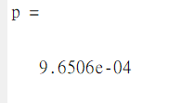

基本上用matlab使用ANOVA分析都與手寫差不多，由於查表不能查到非常仔細的值，手寫只能透過推論或找最近的值，其他題在計算p value會差很多，但不至於影響判斷虛無假設